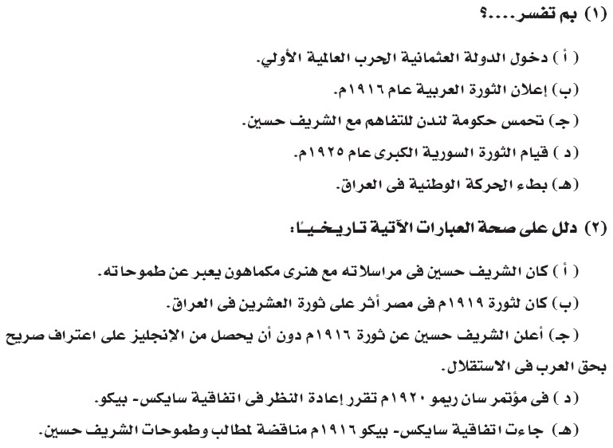
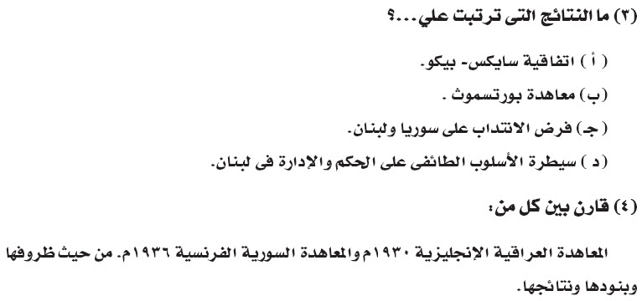


أسئلة كتاب المدرسة
المبدعون

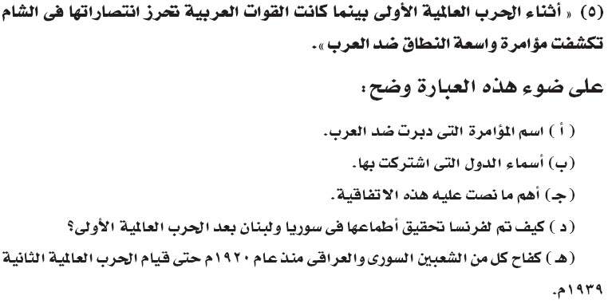

أسئلة إمتحانات السنوات السابقة
المبدعون

⋅ السؤال الأول : ضع علامة ( ✓ ) أو ( × ) مع ذكر السبب في الحالتين ➢
1- أيد زعماء العرب الدولة العثمانية تأييدا فعلياً أثناء الحرب العالمية الأولى ( دور ثاني 2009 )
2- اسهمت بريطانيا في تقويض الاستعمار الفرنسي في سوريا ولبنان ( دور أول 2003 )
3- اتفاقية سايكس بيكو من المؤامرات التي دبرت للعرب أثناء الحرب العالمية الأولى ( دور ثاني 2007 )
⋅ الســـــؤال الثانـــــي : بـــــم تفســـــر ➢
1- قيام الثورة السورية الكبرى 1925م ( دور اول 2000 - دور ثاني 2003 - دور اول 2006)
2- فضلت حكومة لندن التفاهم مع الشريف حسين ان يكون ملكا على العرب ( دور اول 2000 )
3- سارت الحركة الوطنية في العراق ببطء ( دور اول 1996 )
4- انضمت الدولة العثمانية الى جانب المانيا والنمسا في الحرب العالمية الاولى ( دور اول 2012 )
5- جاءت اتفاقية سايكس بيكو مناهضة لمطالب وطموحات الشريف حسين ( دور اول 2000 )
6- وقوع انقلاب عسكري بقيادة بكر صدقي ( دور اول 2005 )
7- كان اتفاقية سايكس بيكو مؤامرة ضد العرب ( دور اول 1998 )
8- اعلان القوات الفرنسية في سوريا ولبنان ولاءها لحكومة فيشي اثناء الحرب العالمية ( دور اول 2013)
9- لم تحقق معاهدة 1930 م البريطانية العراقية امال العراق في الحرية والاستقلال ( دور اول 2009 )
10- اتباع لبنان الأسلوب الطائفي في الحكم والإدارة ( دور ثاني 2002 – دور أول 2010 )
11- قيام ثورة 1920م في العراق ( دور اول 2011 )
10- رفض انجلترا طلب ومطالب الشريف حسين ( دور اول 2015 )
⋅ السـؤال الثالث : ما النتائج المترتبة على ➢
1- اتباع لبنان الاسلوب الطائفي في الحكم والادارة ( دور ثاني 2002 – دور اول 2010)
2- ثورة العشرين 1920 م في العراق ( دور اول 1999- 2011 )
3- فرض سياسة الانتداب الفرنسي في سوريا ولبنان ( دور اول 1998 )
5- سيطرة الاسلوب الطائفي على الحكم والادارة في لبنان ( دور اول 2009 )
6- اعلان الشريف حسين الجهاد ضد الاتراك 1916 م ( دور اول 2005 )
7- اعتقال فرنسا لزعيمي لبنان بشارة الخورى ورياض الصلح ( دور اول 2010 )
⋅ السـؤال الرابع : قارن بين ➢
1- مشروع معاهدة 1936 م ف سوريا ومعاهدة 1930م في العراق من حيث :
الدوافع – النصوص – النتائج ( دور ثاني 2008 )
2- رأي حكومة الهند البريطانية وحكومة لندن في احتيار من يقوم بالثورة ضد الدولة العثمانية ( ثاني 2015)
3- وضح : اهم نصوص معاهدة 1930م بين انجلترا والعراق ( دور أول 2015 )
4- ماذا يحدث لو : لم ينجح عبد العزيز آل سعود في حسم مشكلة عسير لصالحه ( أزهر 2016 )
5- إلى من تنسب : ترأس الحكومة الوطنية المؤقتة في العراق أكتوبر 1920 (أزهر 2016 )

أسئلة خاصة بطلاب المبدعون
المبدعون

⋅ الســـــؤال الأول : إختر الإجابة الصحيحة ➢
- فقدت سوريا ولبنان استقلالها بموجب قرارات مؤتمر
( الجزيرة 1906م – الاستانة 1882م – سان ريمو 1920م )
- قامت الثورة السورية الكبيرة ضد الانتداب الفرنسى عام ( 1923 – 1925 - 1927)
- حصلت الجزائر على استقلالها بمقتضى اتفاقية ........ عام 1962م ( التفنه – دى مشيل – ايفيان )
- بايع عرب ليبيا ....... حاكم على برقة وطرابلس( محمد السنوسى – عبد القادر الجزائرى – عمر المختار )
- الحكومة التى شكلها بيتان عرفت في وسط فرنسا باسم حكومة(فرنسا الحرة – فيشى – أحرار فرنسا )
- تزعم جماعة الاندماج في الجزائر الزعيم ( خالد عبد القادر – مصالى الحاج – عباس فرحات )
- اعلنت الثورة الجزائرية ضد الاحتلال الفرنسى عام 1954 من ( بغداد – مشق – القاهرة )
- اعلن الثورة ضد الاتراك أثناء الحرب العالمية الأولى(ع العزيز سعود – الحسين بن على – ع الله بن الحسين)
- كانت سوريا ولبنان في اتفاقية سايكس بيكو من نصيب ( فرنسا – روسيا – انجلترا )
- عقد انجلترا مع عبد العزيز آل سعود عام 1915م معاهدة ( الطائف – دارين – مدروس )
- عقدت الدولة العثمانية هدنة مدروس عام 1918مع ( فرنسا – ايطاليا – انجلترا )
- وقعت اتفاقية سايكس بيكو السرية عام ( 1916م – 1917م – 1919م )
- عقدت معاهدة الطائف 1934م بين ( اليمن والحجاز – السعودية واليمن – السعودية وعسر )
- أعلن زعيم البربر ....... وحدة العرب والبربر ورفض الاحتلال الفرنسى
(منصور السعدى – علال الفاسى - الجلاوى)
- أقامت بريطانيا عرشاً عربياً في العراق بعد الحرب العالمية الأولى بتعين الملك
(فيصل بن الحسين – عبد بن الحسين – عبد العزيز آل سعود)
⋅ السؤال الثاني : ضع علامة ( ✓ ) أو ( × ) مع ذكر السبب في الحالتين ➢
- تريث العرب في تأييد الدولة العثمانية باعلانها الجهاد. ( )
- حقق مؤتمر سان ريمو 1920م وحدة بلاد الشام السياسة. ( )
- أقامت فرنسا دولة لبنان الكبير بعد الحرب العالمية على حساب سوريا ( )
- اسهمت انجلترا في تقويض الاستعمار الفرنسى في سوريا ولبنان. ( )
- وافق الانجليز على طلب الشريف حسين أن يكون ملكاً على العرب. ( )
- لم تساند مصر الحركة الوطنية في ليبيا بعد الحرب العالمية الثانية. ( )
- لم تحقق الثورة السورية الكبرى 1925 أمال السوريين في الاستقلال. ( )
- دخلت الدولة العثمانية الحرب العالمية الأولى إلى جانب دولة الوفاق. ( )
- تصاعدت الحركة الوطنية في المغرب بعد الحرب العالمية الثانية. ( )
- تمتعت لبنان بثمار الكفاح السوري ( )
- استولت انجلترا على سوريا ولبنان بسهولة اثناء الحرب العالمية الثانية ( )
- حققت معاهدة بورتسموث الاستقلال التام للعراق ( )
- حقق مؤتمر سان ريمو وحدة بلاد الشام السياسية ( )
- اسهمت انجلترا في تقويض الاستعمار الفرنسي في سوريا ولبنان ( )
- كان النداء الديني الذي اعلنته الدولة العثمانية مزعجا لانجلترا ( )
- أثناء الحرب العالمية الثانية أعلنت القوات الفرنسية في سوريا ولبنان ولائها لحكومة فرنسا الحرة. ( )
- استفاد الجزائريون من مبدأ حق تقرير المصير الذى اصدره الرئيس الأمريكى ويلسون. ( )
- ايدت البلاد العربية الدولة العثمانية تاييدا فعليا اثناء الحرب العالمية الاولى ( )
- كانت ثورة 1919م اثرها في تشيجع الشعب العراقي للثورة ضد الاستعمار ( )

⋅ الســـــؤال الثالـــــث : بـــــم تفســـــر ➢
- اندلاع (قيام) الثورة السورية الكبرى عام 1925م بقيادة سلطان باشا الأطرش؟
- بطء الحركة الوطنية في العراق عقب معاهدة 1930م (وقوع الانقلاب العسكرى بقيادة بكر صدقى في العراق 1936م)؟
- تفضيل حكومة لندن التفاهم مع الشريف حسين دون غيره من الزعماء العرب؟
- إعلان الشريف حسين الثورة العربية عام 1916م؟
- هزيمة المقاومة الوطنية في ليبيا وسقوط عمر المختار أسيراً في أيدي الايطاليين 1931م؟
- افتقاد لبنان لمفهوم الدولة المتجانسة؟
- الصراع بين السعودية واليمن في النصف الأول من القرن العشرين؟
⋅ السؤال الرابع : دلل على صحة العبارة ➢
- وقفت انجلترا موقفاً متشدداً من مطالب الشريف حسين بن على.
- كانت اتفاقية سايكس – بيكو 1916م غدراً من الحلفاء بالعرب / كانت اتفاقية سايكس – بيكو مناقضة لطموحات الشريف حسين؟
- كان تولى شارك ديجول الحكم في فرنسا من أسباب حصول الجزائر على الاستقلال عام 1962؟
- قامت ثورة العشرين في العراق لأسباب داخلية وخارجية.
- كان الشريف حسين في مراسلاته مع هنرى مكماهون يعبر عن طموحاته
- واجه الشريف حسين ضغطا عسكريا بعد نهاية الحرب العالمية الاولى رغم خروجه منتصرا
- تجلى غدر الحلفاء بالامة العربية في اثناء وبعد الحرب العالمية الاولى
- اقامت فرنسا دولة لبنان بعد الحرب العالمية الاولى على حساب سوريا
- كانت ثورة رشيد عالى الكيلاني في العراق سببا في تدعيم انجلترا لقوات فرنسا
- وضح : دور مصر في استقلال العراق ( وضح العلاقة بين استقلال العراق وثورة يوليو )
- وضح : كيف تم استقلال لبنان
⋅ السؤال الخامس : ما النتائج المترتبة على ➢
- معاهدة بورتسموث لاستقلال العراق 2- سقوط باريس في يد الألمان
3- الحرب العالمية الثانية على أحوال العراق 4- ثورة العشرين في العراق؟
5- عقد معاهدة 1936 م بين سوريا وفرنسا
6- إعلان الشريف حسين الثورة العربية 1916م ضد الأتراك؟
7- السياسة الاستيطانية والثقافية التى مارستها فرنسا في الجزائر؟
8- الثورة السورية 1925م؟

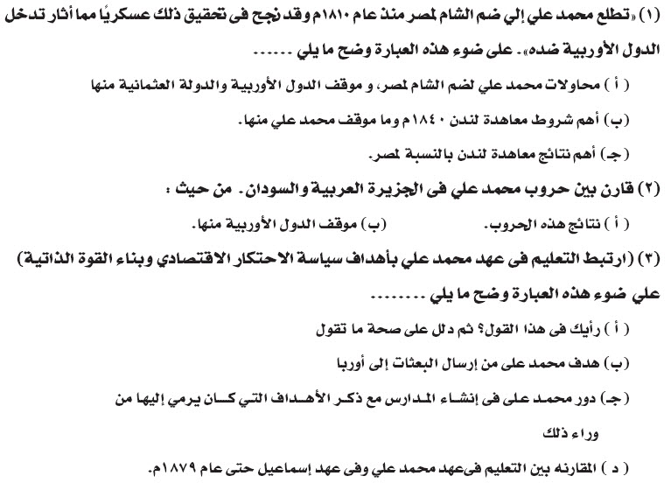
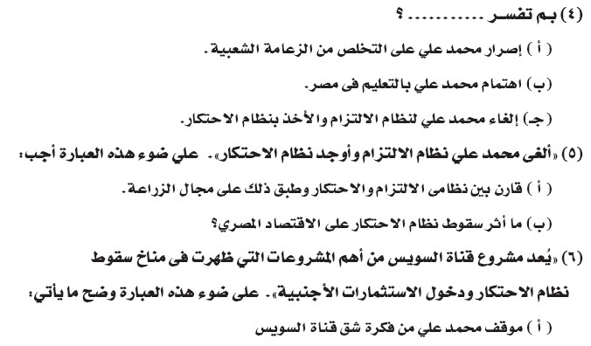
أسئلة كتاب المدرسة
المبدعون

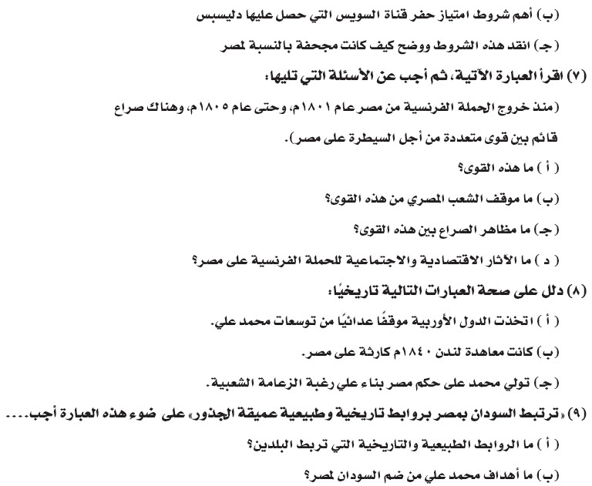
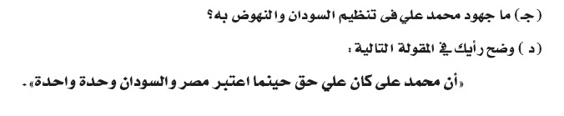

أسئلة إمتحانات الأعوام السابقة
المبدعون

⋅ السؤال الأول : تخير الإجابة الصحيحة ➢
1- اجتمع زعماء الشعب المصري وقرروا عزل خورشيد عام ( 1802-1803-1805 ) [دور اول 1997 ]
2- أول من بدأ سياسات التفاهم مع شريف مكة (نابليون – كليبر – مينو – بليار ) [دور أول 2007]
3- مارس الشعب المصري حقه في اختيار حاكمه عام ( 1801-1803-1805-1807 ) [ دور أول 2000 ]
4- تم عقد معاهدة بلطة ليمان بين السلطان العثماني و( المانيا – فرنسا – روسيا – بريطانيا) [ دور أول 2000 ]
5- بدأت جذور ازدواجية الفكر والثقافة في مصر أثناء ( الحكم العثماني - الحملة الفرنسية - محمد على - إسماعيل ) [ دور أول 2015 / 2002 / 2006 ]
6- في عهد محمد على كانت التشريعات من اختصاص ( مجلس المشورة – المجلس العمومي – المجلس المخصوص – الديوان العالي ) [ دور ثان 2006 - دور أول 2015 ]
7- افتتحت اول مدرسة لاعداد الضباط في( القاهرة - السنبلاوين – الاسكندرية – اسوان) [دور أول 1999 ]
8- نجحت تجربة محمد على في الاعتماد على المصريين عام ( 1822-1823-1824-1825) [ دول اول2011 ]
9- بدأ استخدام محمد على للبحرية المصرية عندما دخل ( الحروب الوهابية – حرب المورة – حرب
الشام الأولى – حرب الشام الثانية ) [ دور أول 2003 – دور أول 2010 ]
10- اولى الحروب التي خاضها محمد على وتمت بإرادته ( الوهابية – السودان – الشام ) [ دور ثاني 2009 ]
11- اتفقت E مع السلطان على إلغاء الاحتكار في معاهدة (كوتاهية – بلطة ليمان – لندن )[ ثاني 2004 ]
12- انشئت في عهد سعيد محاكم جديدة للفصل في المسائل المدنية والتجارية عرفت باسم ......
( مجلس الأحكام – مجلس التجارة – مجالس الأقاليم – مجالس القوانين ) [ دور أول 2014 ]
13- تحققت العدالة الاجتماعية بين المصريين في التجنيد منذ عهد ( محمد على – عباس الاول – سعيد – اسماعيل ) [ دور أول 2008 ]
14- اهتم بنشر الثقافة العسكرية ( محمد على – عباس – سعيد – اسماعيل ) [ دور ثاني 2000 ]
15- كانت بداية ظهور البحرية المصرية عندما شرع محمد علي الدخول في حرب ( الشام – السودان – المورة – الوهابيين ) [ دور أول 2003 ]
16- انشئ في عام 1842م هيئة قضائية تختص بمحاكمة كبار الموظفين عرفت باسم ( المحاكم المختلطة – المحاكم القنصلية – مجلس الاحكام – جمعية الحقانية ) [ دور ثاني 2003 ]
17- كان النظر في القضايا لتي ترفع من الاجانب على المصريين فيما عدا العقارات والملكية من اختصاص
( المحاكم المختلطة – المحاكم القنصلية – مجلس التجارة – قومسيون مصر ) [ دور أول 2004 ]
18- اراضي الوسية هي اراضي منحها محمد علي لـ ( الملتزمين – الاعيان – الموظفين ) [ دور أول 2005 ]
19- كان تشريع اللوائح والقوانين في اواخر محمد علي من اختصاص ( مجلس المشورة – المجلس العمومي – المجلس المخصوص – الديوان العالي ) [ دور ثاني 2006 ]
20- عندما تعددت المدارس أنشأ ..... ادارة خاصة بها عرفت بديوان المدارس فكانت اول وزارة التعليم ( محمد علي – عباس الاول – سعيد باشا – الخديوي اسماعيل ) ( أزهر 2016 )
⋅ السؤال الثاني : ضع علامة ( ✓ ) أو ( × ) مع ذكر السبب في الحالتين ➢
1- قامت ثورة القاهرة الأولى ضد الحملة الفرنسية فى أكتوبر 1799م (دور أول 1999)
2- فضلت شركة الهند الشرقية الانجليزية المرور بتجارتها في البحر الاحمر (دور اول 2008)
3- ادت النهضة الاقتصادية في عهد محمد على الى ازدياد نفوذ التاجر المصري ( دور اول 1995)
4- عمل سعيد على العناية بالجيش في اطار الشروط الدولية ( دور ثاني 2002)
5- ادى قانون المقابلة الى اهمال الزراعة في مصر ( دور اول 2015)
6- كان الجيش المصري موضع عناية عباس الاول بعد تسوية لندن 1840م ( دول اول 2014 )
7- ازدادت قوة الجيش المصري في أواخر عصر اسماعيل (دور أول 1996)
8- رحلت القوات الانجليزية عن مصر عام 1803م تظبيقاً لشروط صلح اميان مارس 1802م (دور ثاني 1999)
9- استقرت اأوضاع السياسية في مصر بعد جلاء الحملة الفرنسية 1801م (دور ثاني 2003)
10- تولى العنصر التركي كل الوظائف في عهد محمد علي ( دور أول 2016 )

⋅ الســـــؤال الثالـــــث : بـــــم تفســـــر ➢
1- قيام نابليون بحملته على بلاد الشام عام 1799 م ؟ ( دور ثانى 1996)
2- ضعف المماليك كقوة منافسة على حكم مصر بعد خروج الفرنسيين (اول 1998 - اول 2000 - ثاني 2010)
3- جعل المماليك من انفسهم مجالاً لاستقطاب القوى المتنازعة ( دور ثاني 2000 )
4- لم يكن حكم محمد على لمصر 1805 حكماً خالصاً ( دور اول 2008 )
5- اصرار محمد على على التخلص من الزعامة الشعبية ( دول اول 2014 )
6- تعتبر تولية محمد على حكم مصر 1805م حدثاً تاريخياً هاماً ( اول 2003 / 2008 / 2014 )
7- انشاء اسماعيل لمجلس شورى النواب لم يكن اكثر من هيئة استشارية وليست تشريعية ( دور اول 2002 )
8- تدهور الزراعة في مصر عند تولية محمد على حكم مصر ( دور ثاني 2002)
9- تطور الزراعة في عهد محمد على ( دول اول 2007 / 2001 / 2013 )
10- لم يكن لمصر سياسة خارجية قبل عهد محمد على ( دور ثاني 2006 )
11- قيام محمد بالتوسع في السودان ( دور ثاني 1998 – دول اول 2015 )
12- تدهور مشروعات التنمية الذاتية في مصر بعد معاهدة لندن 1840م ( دور ثاني 2015 )
13- تاخر استقلال مصر بعد اصدار فرمانين في عام 1841 م ( دول اول 2009 / ثاني 2003 - 2011)
14- انتعاش الصناعة المصرية في عهد اسماعيل ( دور اول 2006 / دور ثاني 2015)
15- تأسيس الجمعية الخيرية الاسلامية 1878م ( دور ثاني 2007 )
16- معارضة الدول الاوروبية لسياسة الاحتكار الاقتصادية التي اتبعها محمد علي ( ثاني 2013 / اول 2014 )
17- توجيه النقد لمجلس شورى النواب الذي انشاه اسماعيل 1866م ( دور ثاني 2009 )
18- اتساع شبكة النقل والمواصلات في ظل سقوط الإحتكار ( دور أول 2106 )
⋅ السـؤال الرابع : ما النتائج المترتبة على ➢
1- إقامة نابليون بونابرت للمجمع العلمى المصرى ؟ (دور اول 2011 - دور أول 1999 - دور ثانى 2014)
2- رحيل القوات الانجليزية عن مصر 1803 م ( دور ثاني 2007 )
3- حرب محمد على في اليونان ( دور ثاني 2004 )
4- موقعة نزيب 1839م ( دور ثاني 2014 )
5- تطبيق معاهدة بلطة ليمان على الاقتصاد المصري ( دور اول 2005 – دور اول 2007 )
6- فرماني فبراير ويونيه 1841م ( دور اول 1997 م )
7- توسعات اسماعيل في شرق افريقيا ( دور ثاني 2006 )
8- انشاء جمعية المعارف 1868م ( دور اول 2015 )
9- سقوط نظام الاحتكار على التعليم في عهدي عباس وسعيد ( دور ثاني 2015 )
⋅ السـؤال الخامس : دلل على صحة العبارة ➢
1- لم تكن الحملة الفرنسية عام 1798م أولى محاولات فرنسا غزو مصر فى العصر الحديث (دور أول 2001)
2- تنازع القوى السياسية في مصر بعد خروج الحملة الفرنسية ( دور اول 2011 )
3- جعل المماليك من انفسهم مجالا لاستقطاب القوى المتنازعة على مصر بعد جلاء الفرنسيين ( ثاني 2000)
4- عمل خورشيد باشا على التخلص من محمد على لعدم اطمئنانه اليه ( دور ثاني 2009 )
5- كان اجتماع زعماء الشعب ذات قيمة تاريخية كبري ( دور اول 1999 )
6- اهتم محمد على بتطوير الزراعة لزيادة الدخل القومي ( دور اول 1999 )
7- ادت الاجراءات التي اتبعها محمد على الى تطور الصناعة المصرية ( دول اول 2009 )
8- كان لسياسة محمد علي الاقتصادية اثرها في تشكيل القوى الاجتماعية (ثاني 1998- 2004 / اول 2011)
9- حروب محمد على في الجزيرة العربية وسيلة لتوطيد مركزه في مصر (اول 2005/ ثاني 2011- 2015 )
10- كانت النتائج النهائية لحروب اليونان في صالح مصر (اول 2000 – 2008 / ثاني 2004 - 2013)
11- تطلع محمد على لضم الشام كان اسبق من ضم السودان والجزيرة العربية ( دور ثاني 2008 )
12- تاخر استقلال مصر عند الدولة العثمانية بعد اصدار فرماني 1841م ( دور ثاني 2003 - دور ثاني 2011 )
13- شروط امتياز حفر قناة السويس كانت من مظاهر التدخل الاجنبي في مصر ( دول اول 2004 )
14- كان لالغاء نظام الاحتكار اثره على القوى الاجتماعية في مصر ( دول اول 2014 )
15- وضح اجراءات الاصلاح التي قام بها محمد علي في السوادن ( دور اول 2005 – دور ثاني 2012 )
16- تاثر مسار النهضة التعليمية سلبياً بعد ضرب محمد على سياسيا واقتصاديا (أول 1996/ ثاني 1996- 2010
17- شهد عصر اسماعيل ظهور حركة ثقافية متنوعة ( دور اول 1998 )
18- ان ضم محمد على للسودان يخدم فكرة المجال الحيوي الطبيعي لمصر (اول 2007 - دور اول 2012)
19- اكتسب قرار زعماء الشعب بعزل خورشيد وتولية محمد علي قيمة كبرى في تاريخ مصر (دور ثاني 1998
20- تعددت محاولات اندلترا لخلع محمد علي من حكم مصر ( دور اول 2010 / 2015 )
21- اثر انهيار سياسة الاحتكار على التعليم ( اول 2008 / ثاني 2002 – 2012 – 2015 )
22- لعب رفاعة الطهطاوي دوراً ايجابياً مؤثراً على حركة التعليم والثقافة في حكم محمد علي ( أزهر 2016 )
⋅ السـؤال السادس : قارن بين ➢
1- نظام الالتزام – نظام الاحتكار [ من حيث المعنى ] ( دور أول 2000 - دور أول 2014)
2- أزمة 1803م و أزمة 1808م من حيث موقف محمد علي ( دور اول 2002 - دور اول 2006 )
3- حروب محمد علي في الجزيرة العربية والسودان [ الاسباب - النتائج ] ( دور ثاني 1999)
4- معاهدة بلطة ليمان 1838م ومعاهدة يوليو 1833م [ الاطراف - النصوص ] (ثاني 2004 –ثاني 2012 )
5- ما أوجه الشبه بين : محمد على وحفيده اسماعيل من حيث توسع الدولة المصرية والموقف الاوروبي منهما (دور اول 2011 )
6- موقف محمد علي والشريف حسين من الدولة العثمانية من حيث :
أوجه الشبة بين موقف كل منهما – موقف الدول الأوروبية ( دور أول 2016 )
⋅ السـؤال السابع : في ضوء هذه العبارة أجب ➢
1- وضح قوة الشعب المصري خلال فترة الفراغ السياسي [ 1801 – 1805 ] ( دور ثاني 2008 )
2- ما رأيك في : إلزام محمد على شيوخ الحارات بجمع الصبية للعمل في مصانع الدولة ( دور اول 2015)
3- ما اهمية ارادة الشعب المصري في تعيين محمد علي ( دور ثاني 2015 )
4- وضح محاولات انجلترا للتخلص من محمد علي ( دول اول 2015 )
5- ما مظاهر اهتمام محمد على بالنقل والمواصلات لتسهيل الانتاج الاقتصادي ( دور ثاني 2009 )
6- العوامل التي دفعت E والدول الاوروبية الى معارضة سياسة محمد على الاقتصادية ( دور اول 2014 )
7- وضح اسباب اختلاف محمد على في سياساته في مصر عن المماليك ( دور اول 2011 )
8- وضح دور محمد على في النهوض بالتعليم في مصر ( اغسطس 1969 – دور اول 2003 )
9- وضح العوامل التي ادت لاخفاق محمد على في ضم الشام ( دور ثاني 2012 )
10- ما رأيك في : مقولة محمد على ( الدولة القوية هي التي تزيد صادراتها عن وارداتها ) ( دور اول 2010)
11- ما رأيك في : ربط محمد على النهضة التعليمية ببناء جيش قوى ( دور ثاني 1996 )
12- ما رأيك في : ما قام به محمد علي في مذبحة المماليك 1811م ( دور اول 1996 )
13- ما رأيك في : نظام الإحتكار الذي طبقه محمد علي
14- أذكر أوجه النقد الموجه لحكم محمد علي
15- وضح النهضة التعليمية في عهد اسماعيل ( دور اول 2002 – دور اول 2014 )
16- وضح العلاقة بين : الجيش في عهد اسماعيل – ازدهار الصناعات المصرية ( دور اول 2013 )
17- وضح اثر انهيار سياسة الاحتكار على التعليم في مصر ( دور اول 2008 – دور ثاني 2012 )
18- مظاهر اهتمام اسماعيل بتعليم البنات ( دور ثاني 2007 )
19- في عهد من من الحكام تم انشاء مجلس شورى النواب ؟ وما النقد الذي وجه له ( دور اول 2001 )
20- وضح اهمية اختيار محمد علي والياً على مصر بدار المحكمة مايو 1805م ( دور ثاني 2005 )
21- وضح ما موقف محمد علي من الزعامة الشعبية عقب توليه حكم مصر ( دور اول 1996 )
22- أكتب مقترحاتك من أجل النهوض بالتعليم ( دور أول 2008 )
23- ماذا يحدث لو :
استطاع محمد علي التغلب على تحالف الدول الاوروبية مع السلطان العثماني 1840م ( أزهر 2016 )
24- عيوب النظام السياسي في مصر في عهد محمد علي ( دور أول 2016 )

أسئلة خاصة بطلاب المبدعون
المبدعون

⋅ السؤال الأول : تخير الإجابة الصحيحة ➢
- بعد جلاء الحملة عام 1801م عينت الدولة العثمانية والياً على مصر هو .........
(خورشيد - خسرو - طاهر – أحمد باشا – على الجزائرلى)
- قرر الشعب المصرى عزل خورشيد وتوليه محمد على والياً عام ...................
(1802 – 1803 – 1804 – 1805 - 1807)
- قرر محمد على التخلص من عمر مكرم عام 1809م فأرسله إلى .................
(طنطا – دمنهور – أسوان – الإسكندرية - دمياط)
- الأراضى التى منحها محمد على لمشايخ البلاد بنسبة 5 % من مساحة القرية هى.................
(الوسية – المسموح – الإبعاديات – الإنتفاع)
- أرسل محمد على البعثات لدراسة فنون الصناعات منذ عام (1805 – 1807 – 1809 – 1811 - 1814)
- أنشأ محمد على مجلساً عبارة عن جمعية عمومية نيابة عن الأمة عام 1829م هو..........
(المجلس العالى – المجلس المخصوص– مجلس المشوره – الديوان العالى)
- رحلت القوات الإنجليزية عن مصر بعد صلح ............. ( العريش – إميان – كوتاهية )
- تخلص محمد على من المماليك في مذبحة القلعة عام ( 1811 – 1809 – 1812 – 1808)
- نصت معاهدة .... 1838م على ضرورة إلغاء نظام الاحتكار(خنكار أسكله سى –بلطه ليمان – لندن)
- وافق الوالى ........ باشا على مشروع ديلييسيبس لحفر قناة السويس ( إسماعيل – سعيد – عباس )
- الهيئة التى أقامها محمد على لمحكمة كبار موظفى الدولة عام 1842م هى.........
(ديوان الخديوى – مجلس الأحكام – الحقانية – قومسيون مصر)
- أنشأ إسماعيل مجلس شورى النواب عام ......... ( 1864 – 1866 – 1875 – 1878 ) م
- بدأ ظهور البحرية المصرية أوائل عام ......... أثناء الحروب الوهابية.
(1805 – 1806 – 1808 – 1811 - 1812)
- عقد السلطان العثمانى مع روسيا معاهدة ضد محمد على هى ............
(بلطه ليمان – خنكار إسكله سى – سان ستيفانو - لندن)

⋅ السؤال الثاني : بم تفسر ➢
- ضعف قوة المماليك في أوائل القرن 19 بعد جلاء الحملة الفرنسية.
- إرسال إنجلترا حملة فريزر 1807 لإحتلال مصر؟
- إصرار محمد على على التخلص من الزعامة الشعبية؟
- رفض محمد على تنفيذ إتفاقية بلطة ليمان (1838م)؟
- رفض محمد على مشروع قناة السويس؟
- اهتمام محمد على بالتعليم في مصر؟
- لم يكن لمصر سياسة خارجية قبل محمد على؟
- عدم فاعلية مجلس شورى النواب عام 1866م؟
- لأن إسماعيل أنشأه كواجهة تضفى رونقها وبهاء للأسباب الآتية:
- إنشاء محمد على المدرسة الحربية بأسوان؟
- عقدت الدول الأوربية تسوية لندن عام 1840م؟
- كانت حروب السودان تتعلق بفكرة المجال الحيوي لمصر.
- لم تكن مهمة الكولونيل سيف سهلة في تدريب الضباط
⋅ السؤال الثالث : ضع علامة ( ✓ ) أو ( × ) مع ذكر السبب في الحالتين ➢
- جعل المماليك من أنفسهم مجالاً لاستقطاب القوة المتنازعة (الاتراك والإنجليز والفرنسيون) ( )
- ساعد التنافس والانقسام بين القيادات الشعبية محمد على في التخلص من عمر مكرم. ( )
- سافر محمد بك الألفى مع الإنجليز عام 1803م هرباً من حكم محمد على. ( )
- لم يكن خورشيد مطمئن لموقف محمد على. ( )
- يهتم الخديوي إسماعيل بتعليم البنات. ( )
- تمت حروب محمد على ضد الوهابيين بناءاً على طلب السلطان. ( )
- وقفة الدول الأوربية ضد محمد على عطفاً على السلطان العثماني. ( )
- نجح محمد على في تجنيد السودانيين. ( )
- كان الجيش المصري في عهد عباس مصرياً خالصاً. ( )
- أدت تسوية لندن عام 1840م إلى انهيار الوحدة العربية. ( )
- كانت حروب الحبشة عام 1875م في صالح مصر. ( )
- اثارت انتصارات محمد علي وتهديده للسلطان الدول الاوروبية ( )
- أحب المصريين التجنيد في عصر سعيد باشا ( )
- كان الجيش في عصر عباس مصرياً خالصاً ( )
- اهتم اسماعيل بالجانب التثقيفي للعسكريين ( )
- رحب محمد علي بفكرة حفر قناة السويس ( )
- لم تتأثر التجارة الداخلية بزوال نظام الاحتكار ( )
- كان الجيش محور سياسة محمد علي الإصلاحية ( )
- اختم محمد علي ببناء اسطول مصر منذ سنة 1811 م ( )
⋅ السـؤال الرابع : دلل على صحة العبارة ➢
- كان لتعيين الزعامة الشعبية لمحمد على دلالة وقيمة كبيرة
- كان لسياسة محمد على الاقتصادية أثر في تشكيل وبناء القوى الاجتماعية في مصر
- كان نظام الاحتكار حجر عثرة أمام الرواج التجاري الأوروبي.
- كان لتسوية لندن 1840م وانهيار الاحتكار الاقتصادي آثار سلبية على النهضة التعليمية في مصر ( في عهد عباس وسعيد )
- قام نظام الحكم في عهد محمد على على فكرة الحكم المطلق؟
- كان الجيش محور سياسة محمد على الإصلاحية؟
- كان تطلع محمد على لضم الشام سابقاً للحروب الوهابية وضم السودان.
- بعد تسوية لندن عام 1840م بدأت سياسة إحلال المصريين في الوظائف الكبرى؟
- أخّر فرماني فبراير ويونيه عام 1841م استقلال مصر عن الدولة العثمانية
⋅ السـؤال الخامس : ما النتائج المترتبة على ➢
- معاهدة لندن عام 1840م بالنسبة للقوة العسكرية ( عهد خلفاء محمد على )
- ما النتائج التي ترتبت على حروب اليونان عام 1821م ، وعام 1828م
- نتائج صلح كوتاهية عام 1833م
- نتائج موقعة نزيب (24 يونيه عام 1839م)
- عدم اشتراك فرنسا في معاهدة لندن عام 1840م
- نتائج حروب الشام بالنسبة لإجراءات محمد على ( دور مصر الحضاري )
⋅ السـؤال الخامس : قـــــارن بيـــــن ➢
- الصناعة في ظل نظام الاحتكار - بعد سقوط نظام الاحتكار
- الزراعة في ظل نظام الاحتكار - وأثر سقوط الاحتكار
- التعليم في عهد محمد على - التعليم في عهد إسماعيل
- الحروب الوهابية عام 1811م وحرب السودان عام 1822م
- معاهدة بلطة ليمان 1838م - معاهدة خنكار سلكه سى 1833م : أطراف المعاهدة - ما تنص عليه.
⋅ السـؤال السادس : وضح ما يلي ➢
1- ما رأيك في : نظام الحكم في عهد محمد علي
2- أذكر أوجه النقد للحياة العسكرية في عهد محمد علي .

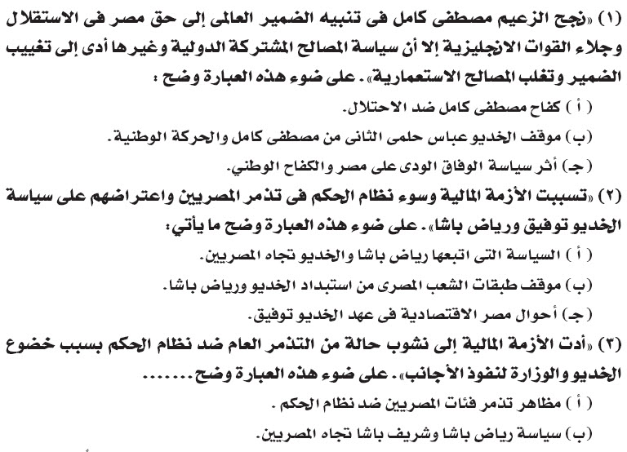
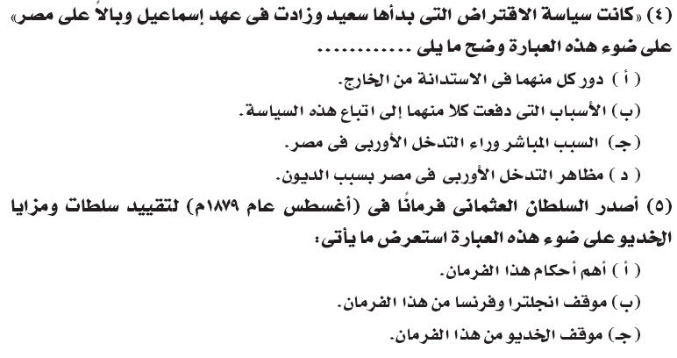
أسئلة كتاب المدرسة
المبدعون

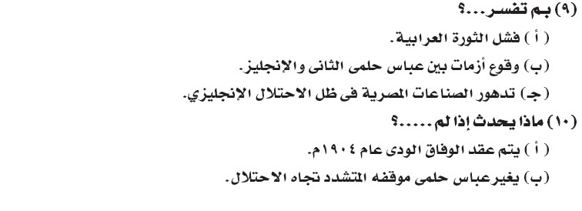
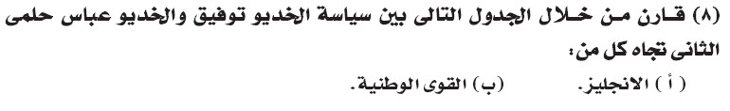

أسئلة إمتحانات السنوات السابقة
المبدعون

⋅ السؤال الأول : تخير الإجابة الصحيحة ➢
1- كان من نتائج حادث عابدين سبتمبر 1881م عزل وزارة رياض وتعيين .....
( شريف – البارودي – مصطفى فهمي – عرابي ) ( دور أول 2000)
2- اقترحت فرنسا مؤتمر ...... لبحث المسألة المصرية ( الأستانة – برلين – لندن ) (دور أول 2015 )
3- تراجع الخديوي عباس حلمي الثاني عن سياسة التشدد تجاه الاحتلال بعد حادثة .....
( فاشودة – دنشواى – الاسكندرية – القاهرة ) ( دور أول 2014 )
4- قام مصطفى كامل 1907 م بانشاء حزب ( الاحرار – الوفد – الاصلاح – الوطني ) ( دور ثاني 2005 )
⋅ السؤال الثاني : ضع علامة ( ✓ ) أو ( × ) مع ذكر السبب في الحالتين ➢
1- كانت الديون المالية في عهد إسماعيل السبب الحقيقي للتدخل الأجنبي في مصر ( ثاني 2002 )
2- واجه شريف في وزارته الثالثة سبتمبر 1881 ضغطا من العسكريين ( دور ثاني 2008 )
3- استاءت انجلترا وفرنسا من قيام نظام برلماني في مصر أواخر 1881م ( دور ثاني 2009)
4- وقفت الدول الأوروبية ضد الثورة العرابية للحفاظ على التوازن الدولي ( دور أول 2000)
5- أصدر السلطان فرمان أغسطس 1879م لتقييد سلطات الخديوي التي سبق وأقرها لتوفيق ( أول 1999 )
6- أدت حادثة فاشودة الى زيادة المواجهة بين عباس حلمي وسلطات الاحتلال البريطاني ( أول 2000 )
7- الديون المالية على مصر لم تكن هي السبب الحقيقي للتدخل الأوروبي ( دور أول 2004 )
8- قامت بريطانيا بضرب الإسكندرية 11 يوليو 1882م رغم توقيعها على ميثاق النزاهة الذي وضع في الأستانة يونيه 1882م ( دور أول 2005 )
9- رحبت انجلترا وفرنسا بفرمان 1879م ( دور أول 2015 )
10- أدت حادثة فاشودة الى التقارب بين عباس حلمي الثاني وانجلترا ( دور ثاني 2015 )
11- استولى المرابين والبنوك على الأراضي المصرية وفاءً للديون في عهد الإحتلال ( دور أول 2016 )

⋅ الســـــؤال الثالـــــث : بـــــم تفســـــر ➢
1- انشاء صندوق الدين عام 1876م ( دور ثاني 2000 )
2- اعتراض المصريين على سياسة رياض باشا رئيس الوزراء ( دور ثاني 2009 )
3- كان العسكريون في مصر أكثر تأهلاً للقيام بالثورة العرابية ( دور ثاني 2004 )
4- فشل الثورة العرابية رغم صدق اهدافها ( دور ثاني 1998 – دور اول 2011 )
5- تدهور الصناعة المصرية في ظل الاحتلال الانجليزي ( دور ثاني 1999 / دور اول 2000 - 2007)
6- خمدت الروح الوطنية في مصر من عام 1882م الى عام 1892م ( دور ثاني 2006 / أزهر 2016 )
7- تولى محمد فريد قيادة الحزب الوطني في مناخ غير ملائم ( دور اول 2009 )
8- تعاظم دور ملاك الأراضي الزراعية في عهد توفيق ( دور أول 2016 )
⋅ السـؤال الرابع : ما النتائج المترتبة على ➢
1- حادثة دنشواى 1906م ( دور اول 1997 )
2- تنظيم الرقابة الثنائية في عهد وزارة رياض باشا ( دور أول 1998 )
3- اهتمام انجلترا بالزراعة في مصر بعد احتلالها 1882م ( دور ثاني 2006 )
4- تدهور الصناعة المصرية اثناء الاحتلال الانجليزى ( دور اول 2008 )
5- النظم والقواعد التي وضعها دنلوب للتعليم المصري ( دور اول 1997- 2010)
6- مواقف الخديوي عباس حلمي الثاني المتشددة في بداية حكمه ( دور اول 2003 )
7- الوفاق الانجليزي الفرنسي 1904م على احوال مصر ( دور اول 1999 )
8- نفي بعض زعماء الثورة العرابية واعتقال البعض الاخر بعد الاحتلال البريطاني ( دور ثاني 2008 )
9- خروج الجيش المصري من السودان 1884م في اعقاب الثورة المهدية ( دور اول 2014 )
10- سياسة المعتمد البريطاني جورست في مصر ( دور ثاني 2015 )
⋅ السـؤال الخامس : دلل على صحة العبارة ➢
1- كان تنظيم المراقبة الثنائية بداية التبرم والسخط من وزارة رياض ( دور أول 1998 / ثاني 2002)
2- وضع اللورد دافرين خطوط الادارة الانجليزية لمصر بعد الاحتلال ( دور ثاني 2000 )
3- هناك اجراءات ادت الى تدهور الصناعة المصرية في وجود الاحتلال الانجليزي ( دور اول 2007)
4- ازدهار المناخ الثقافي في الربع الأخير من القرن الـ 19 ( دور ثاني 2012 )
6- استمر الوجود الدولى لبعض الادارات في عهد عباس حلمي الثاني ( دور اول 2013 )
7- ساعد المناخ الثقافي في مصر على ظهور مصطفى كامل ( دور ثاني 2003 / اول 2015 )
8- لم يدب الياس في نفس مصطفى كامل مثل الكثيرين بعد حادثة فاشودة ( دور اول 2006 )
9- كان فرمان أغسطس 1879م يقيد سلطات ومزايا الخديوية في مصر ( دور أول 2016 )
⋅ السـؤال السادس : قارن بين ➢
1- قارن بين : أحوال التعليم اثناء حكم اسماعيل واثناء الاحتلال ( دور ثاني 2004 )
2- فرماني فبراير ويونيه 1841 – فرمان اغسطس 1879م ( في عهد من صدر – أوجه الشبه) ( دور اول 2014 )
3- قانون المقابلة وقانون التصفية من حيث ( في عهد من صدر – الأحكام ) ( اول 2003 – اول 2007 )
4- موقف عباس حلمي الثاني من الاحتلال في بداية حكمه ، ثم بعد حادثة فاشودة ( أزهر 2016 )
⋅ السـؤال السابع : في ضوء هذه العبارة أجب ➢
1- وضح مظاهر التدخل الاوروبي في عهد اسماعيل بسبب الديون ( دور ثاني 1996 )
2- مطالب الضباط العرابيين في اواخر مايو 1881م ( دور اول 2014 )
3- وضح دور العرابيين في تكوين مجلس النواب ديسمبر 1881م ( دور ثاني 2014 )
4- وضح تدهور التعليم المصري في عهد الاحتلال البريطاني ( اول 2006 – اول 2009 – اول 2014 )
5- وضح الظروف الصعبة التي واجهت الحركة الوطنية في عهد فريد ( دور ثاني 2006 )
6- وضح اسباب تدهور بعض الصناعات الصغيرة في ظل الاحتلال ( دور أول 2013 )
7- ماذا يحدث لو : لم يقم عرابي بمظاهرة عابدين سبتمبر 1881م ( دور ثاني 2007)
8- ماذا يحدث لو : نجحت قوات عرابي في صد القوات الانجليزية في التل الكبيبر ( دور ثاني 2003)
9- الدروس المستفادة من فشل ثورة عرابي ( أول 2003 ) - مظاهر الحركة الوطنية أثناء الاحتلال (أزهر 2016 )
10- ماذا يحدث لو : رفض الخديوي مطالب الجيش والأمة عام 1881م ( دور أول 2015 )
11- اهم المطالب التي اصدرتها جمعية الحزب الوطني 1881م ( دور اول 2015 )
12- ما مقترحاتك لتطوير انتاج الصناعات الصغيرة في مصر ( دور اول 2015 )
13- تأثير انشاء البنك الأهلي عام 1898م على الاقتصاد المصري ( دور ثاني 2015 )
14- حدد اوجه النقد لوزارة رياض باشا في عهد الخديوي توفيق ( دور ثاني 2015 )
15- اصطدام الخديوي عباس حلمي الثاني مع الإحتلال في بداية حكمه ( دور أول 2016 )
16- إلى من تنسب : قام بوضع خطوط الإدارة الانجليزية وعرفت بالقانون الأساسي 1883م ( أزهر 2016 )
17- استنتج الأهداف : طلب انجلترا وفرنسا من السلطان عدم سحب الامتيازات الخديوية ( أزهر 2016 )
أسئلة خاصة بطلاب المبدعون
المبدعون

⋅ السؤال الأول : تخير الإجابة الصحيحة ➢
- بعد نجاح حركة يناير وفبراير عام 1881م عن تولى وزارة الحربية .........
(على فهمى – أحمد عرابى – محمود سامى البارودى)
- أدرك المثقفون أن الإصلاح يأتى عن طريق .........
(عودة الدستور والمجلس النيابى – إصدار قانون الطوارئ – الثورة الشعبية)
- طالبت جمعة مصر الفتاه الخديوى بـ .........
(التخلص من الأجانب – الدستور والمجلس النيابى – الحريات العامة )
- كان صندوق الدين أول هيئة لفرض التدخل الأجنبى واقترحته ( فرنسا - إنجلترا – ألمانيا )
- أدى إلغاء قانون المقابلة إلى تذمر طبقة ( الأعيان – العلماء – الضباط )
- تراجع عرابى بعد سقوط الإسكندرية ليقيم خط دفاع ثانياً في مدينة ( كفر الدوار – كفر الزيات – دمنهور )
- اشتدت الأزمة المالية في عهد إسماعيل بسبب توسعاته في .........
(غرب إفريقيا – شبه الجزيرة العربية – شرق أفريقيا والحبشة )
- أول معتمد بريطانى في مصر هو اللورد [ كتشنر – إيفلن بارنج (كرومر) – جورست ]
- اقترح مصطفى كامل على السلطان أن يسحب قواته من ................مقابل جلاء الانجليز عن مصر
( الصرب - البلقان – اليونان )
- حدثت أزمة بين الخديو عباس واللورد كرومر بسبب عزل رئيس الوزراء .......
( على فهمى – رياض – مصطفى فهمى )
- اشترط السلطان للموافقة على توليه عباس حلمى الحكم أن تتخلى مصر عن مدينة ......... لتركيا ( طابا – العقبة – العريش )
- أطلق عليه صاحب القبضة الحديدية ......... ( كتشنر – جورست – كرومر )
- تراجع الخديو عن سياسة التشدد تجاه الاحتلال بعد حادثة ...... ( دنشواى – أغادير – فاشودة )
- في الاتفاق الودى سمحت فرنسا لإنجلترا بإحتلال مصر مقابل حولها على ( الجزائر – تونس – مراكش )
- العالم الذى أطلق عليه عام الأحزاب السياسية هو عام ........... ( 1905م – 1907م - 1909م )
- أنشاء محمد فريد نقابة الصنايع اليدوية عام ......... ( 1904م – 1909م – 1912م )
⋅ السؤال الثاني : ضع علامة ( ✓ ) أو ( × ) مع ذكر السبب في الحالتين ➢
- كانت إنجلترا في مقدمة الدول التى استجابت لضغط الدائنين. ( )
- رفضت إنجلترا وفرنسا تنفيذ فرمان أغسطس عام 1789م عطفاً على الخديوى توفيق ( )
- لم يختلف مجلس النواب عام 1881م عن مجلس شورى النواب عام 1866م. ( )
- كان صندوق الدين أول هيئة رسمية أوربية للتدخل الأجنبى. ( )
- تميزت وزارة رياض باشا بالوطنية والديمقراطية. ( )
- كانت مظاهر التذمر أوضح ما تكون بين ضباط الجيش الأتراك. ( )
- رأت إنجلترا وفرنسا تشكيل مجلس النواب خطورة على مصالحهما. ( )
- بعد احتلال إنجلترا مصر أصبح الخديوى صاحب السلطة الفعلية. ( )
- اهتم الإحتلال البريطانى بالصناعة على حساب الزراعة. ( )
- وثق الخديوى عباس حلمى علاقته بالسلطان العثمانى. ( )
⋅ السؤال الثالث : أكمل العبارات الآتية ➢
- كان الوالى ......... أول من بدأ سياسة الأقتراض أواخر أيامه وعرفت بالديوان .........
- كان ......... أول هيئة رسمية أوربية للتدخل الأجنبى في شئون مصر.
- تذمر ضباط الجيش لسوء معاملة رؤسائهم الأتراك لهم وخاصة وزير الحربية .........
- عقدت الدول الأوربية مؤتمر ......... في 25 يونيه عام 1882 لبحث .........
- بدأ الإحتلال الإنجليزى لمصر بعد هزيمة .........في معركة .........
- أسس الشيخ .........والشيخ .........جزيرة العروة الوثقى
- أسس مصطفى كامل جزيرة .......... عام 1900م والحزب ........ عام 1907م.
- عقدت ......... مع ........... إتفاقاً عام 1904م عرف باسم...............
- بعد وفاة مصطفى كامل عام 1908م خلفه في زعامة الحزب الوطنى .........
- إستقال .........باشا من الوزارة بعد المذكرة المشتركة الأولى
⋅ الســـــؤال الرابـــــع : بـــــم تفســـــر ➢
- لم يختلف مجلس النواب 1881م عن مجلس النواب أيام حكم اسماعيل = النقد الموجه
- إشتداد الأزمة المالية في عهد إسماعيل؟
- لم تكن الديون السبب الحقيقى للتدخل الأجنبى في مصر؟
- إصدار السلطان العثمانى فرمان 7 أغسطس عام 1879م؟
- فشل الثورة العرابية بالرغم من صدق أهدافها الوطنية؟
- تدهور الصناعة المصرية في عهد الاحتلال؟
- تدهور التعليم في عهد الاحتلال؟
- ضعف المقاومة منذ عام 1882م حتى تولى عباس حلمى الثانى؟
- يعتبر عام 1907 عام الأحزاب السياسية في مصر؟
⋅ السؤال الخامس : ما النتائج المترتبة على ➢
- إعادة تنظيم المراقبة الثنائية في عهد وزارة رياض باشا؟
- اهتمام الاحتلال بالزراعة؟
- حادثة فاشودة عام 1900م
- الاحتلال البريطاني لمصر من الناحية السياسية؟
⋅ السـؤال السادس : في ضوء هذه العبارة أجب ➢
1- تراجع الخديوي عباس حلمي الثاني عن سياسة التشدد تجاه الاحتلال بعد عام 1898م
2- اختل مبدأ سيادة الدولة في عهد الخديوي عباس حلمي الثاني ( الوجود الدولي )
3- كان لمصطفى كامل فلسفته الخاصة في معالجة القضية المصرية ( التقرب )
4- كانت العلاقة بين الخديوى والعرابيين منذ فبراير عام 1881م تقوم على الشك وعدم الثقة؟
5- انتشعت الحركة الوطنية في بداية حكم عباس حلمى الثانى؟
- بالرغم من سياسة التشدد والإرهاب التى إتبعها المعتمد البريطانى وإنحياز توفيق للإنجليز فقد ظهرت بعض مظاهر الحركة الوطنية؟

⋅ السـؤال السابع : في ضوء هذه العبارة أجب ➢
- قارن بين : المذكرة المشتركة الأولى (7 يناير 1882م) – المذكرة المشتركة الثانية (19 مايو 1882)م
- قارن بين : سياسة مصطفى كامل في الكفاح – سياسة ومجهودات محمد فريد في الكفاح
3- ما رأيك في : الرقابة الثنائية في عهد توفيق
4- ماذا يحدث لو : تدخل السلطان العثماني عسكرياً وساند العرابيين ضد انجلترا
5- تتبع بإيجاز موقف انجلترا من الثورة العرابية وما نتيجة هذا الموقف
6- ماذا يحدث لو : نجح عم عرابي في ردم قناة السويس

